

KAUNO TECHNOLOGIJOS UNIVERSITETAS

Informatikos fakultetas

P170B114 Informacinių sistemų pagrindų laboratorinių ataskaita

Tema: Homeopatija

Data: 2023-09-18

**Dėstytojas: lekt. Mantas Jurgelaitis**

**Studentai: Marius Pažėra IFD-1**

**Rokas Puzonas IF-1/1**

**Adomas Poniškaitis IF-1/1**

**Neilas Antanavičius IFF-1/6**

**Motiejus Gladkauskas IF-1/1**

KAUNAS, 2023

Turinys

Įvadas 3

Komandos sudėtis 3

1. Sistemos paskirtis 3

1.1. Sistemos aprašas 3

1.2. Funkcijų hierarchijos specifikacija 5

1.3. Realizacinės priemonės 5

1.4. Darbų pasiskirstymas 5

2. Reikalavimų modelis 6

2.1. Panaudojimo atvejų modelis 6

2.2. Panaudojimo atvejų sekų diagramos 6

2.3. Dalykinės srities esybių klasių modelis 7

3. Reikalavimų analizės modelis 8

3.1. Panaudojimo atvejų analizės diagramos 8

3.2. Naudotojo sąsajos modelis 8

3.3. Duomenų srautų diagrama 8

4. Projekto modelis 9

4.1. Sistemos architektūra 9

4.2. Loginė duomenų bazės schema 9

4.3. Sistemos realizacija 9

Išvados 10

Literatūra 10

Priedai 11

# Įvadas

Didelė populiacijos dalis susiduria su problema, jog kartais nėra įmanoma nusipirkti vaistų labai specifinėms ligoms. Ši sistema leis asmenims ne tik atpažinti ligas pagal simptomus, tačiau ir pasiūlys tinkamų vaistų bei leis jų įsigyti.

## Komandos sudėtis

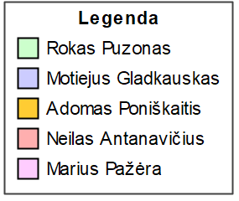

1 pav. Komandos legenda

# Sistemos paskirtis

## Sistemos aprašas

Atpažinimas vyksta parinkus atsitiktinį simptomą ir klausiant naudotojo klausimo „ar jūs jaučiate šį simptomą?“, į kurį galima atsakyti vienu iš penkių pasirinkimų, nuo „Visiškai ne“ iki „Visiškai taip“. Pagal atsakymus sistema parenka kokia liga galimai kamuoja naudotoją ir pagal tai pasiūlo atitinkamus vaistus. Taip pat galima peržiūrėti dažnai užduodamus klausimus (DUK), pagal registracijos metu nustatytą gimimo datą gauti dienos zodiako horoskopą iš išorinių šaltinių ir jį pateikti naudotojui tekstine forma bei pagal naudotojo pateiktą klausimą grąžinti Taro kortą kaip atsakymą. Kadangi Taro kortos yra interpretuojamos paties naudotojo, sistema nėra atsakinga už rezultatus, sprendimus ar galimus šalutinius poveikius.

Administratoriui galima prie sistemos pridėti dažnai užduodamą klausimą bei jam suteikti atsakymą, bei pasirinktą dažnai užduodamą klausimą ištrinti. Bet kuris naudotojas gali peržiūrėti visus sistemoje esančius dažnai užduodamus klausimus. Šie klausimai bus pateikti mygtukų forma, kurį paspaudus būrėjos pokalbio langas grąžins administratoriaus sukurtą atsakymą.

Sistemoje egzistuoja duomenų bazė, sauganti visų vaistų informaciją. Administratoriaus arba vaistininko paskyra gali į šią duomenų bazę įrašyti naują vaistą bei jį apibūdinančius laukus (tokius kaip kokias sudėtis, naudojimas, toksiškumas ir ligos, kurias gali gydyti), ištrinti pasirinktą vaistą bei redaguoti kurio nors įrašo duomenis. Vaistininko paskyra taip pat gali redaguoti vaistų suderinamumo matricą, kuri nurodo, kokie vaistai gali būti naudojami kartu. Visi naudotojai gali peržiūrėti vaistų sąrašą, kiekvieno vaisto savybes ir pasirinkti tinkamus pagal savo reikmes, o kadangi vaistai nėra receptiniai, jų galima pirkti kiek tik norima.

Ligos ir simptomai gali būti suvedami bei naikinami tiktai administratoriaus arba vaistininko/daktaro paskyrų. Vaistų sąrašas gali būti patikrintas vaistininkų ir tik gavus patvirtinimą jie įdedami į viešai prieinamą sąrašą. Abu viešai prieinami sąrašai gali būti peržiūrimi visų naudotojų paspaudus ant atitinkamų mygtukų pagrindiniame meniu, taip pat sąrašai gali būti filtruojami pagal pasirinktos lentelės įrašų stulpelių vertes, tokias kaip mirtingumas ar užkrečiamumas.

Kiekvienas naudotojas, norėdamas sąveikauti šiame puslapyje turi prisijungti naudodamas savo individualią paskyrą. Būrėjai parekomendavus arba pačiam sugalvojus, naudotojas gali iš vaistų sąrašo išsirinkti tinkamą vaistą ir jį įdėti į krepšelį. Taip pat galima peržiūrėti krepšelio viduje esančias prekes, pasirinkti kurią nors vieną iš jų ir ją pašalinti iš krepšelio. Naudotojas savo paskyroje gali redaguoti savo gimimo datą, adresą, telefono numerį, elektroninį paštą, pseudonimą rodomą pateikiant atsiliepimus.

Prie kiekvieno vaisto naudotojas gali palikti atsiliepimą, kuriame apibūdinamas vaisto veiksmingumas, patikimumas. Naudotojas gali matyti kitų naudotojų paliktus atsiliepimus, taip pat pranešti administratoriui apie netinkamą atsiliepimą jei šis neatitinka puslapio naudotojų politikos taisyklių. Administratorius kiekvieno netinkamo atsiliepimo pranešimo metu gauna elektroninį laišką su pažeidėjo vardu, jo naudotojo ID ir komentaro tekstu ir vaisto pavadinimu, po kuriuo paliktas komentaras.

Administratorius gali pridėti, redaguoti, ištrinti bene kiekvieną sistemos duomenų bazėje esantį įrašą, taip pat stebėti atsiliepimus ir palaikyti tvarką. Jis taip pat turi prieigą prie naudotojų duomenų bazės, kurioje gali priverstinai ištrinti pasirinktą paskyrą.

## Funkcijų hierarchijos specifikacija

1.1 pav. Funkcijų hierarchijos diagrama

## Realizacinės priemonės

Pasirinktų technologijų pasirinkimas ir aprašymas.

* C# .NET
* SQLite
* React.js

## Darbų pasiskirstymas

Darbų sąrašas ir pasiskirstymas atsakomybėmis lentelės formatu, spalvinės legendos kiekvieno komandos nario darbo dalims identifikuoti.

1.1 lentelė. Darbų pasiskirstymas

|  |  |  |  |  |  |
| --- | --- | --- | --- | --- | --- |
| Darbas | Rokas Puzonas | Motiejus Gladkauskas | Marius  Pažėra | Neilas Antanavičius | Adomas Poniškaitis |
| Vaistų valdymas | + |  |  |  |  |
| Ligų valdymas |  | + |  |  |  |
| Būrėjos valdymas |  |  | + |  |  |
| Naudotojų valdymas |  |  |  | + |  |
| Atsiliepimų valdymas |  |  |  |  | + |
| Šablono pildymas |  |  | + |  |  |
| Projekto sukūrimas |  |  |  |  | + |
| Repozitorijos sukūrimas | + |  |  |  |  |
| Duomenų generavimas | + | + | + | + | + |
| Testavimas | + | + | + | + | + |

# Reikalavimų modelis

## Panaudojimo atvejų modelis

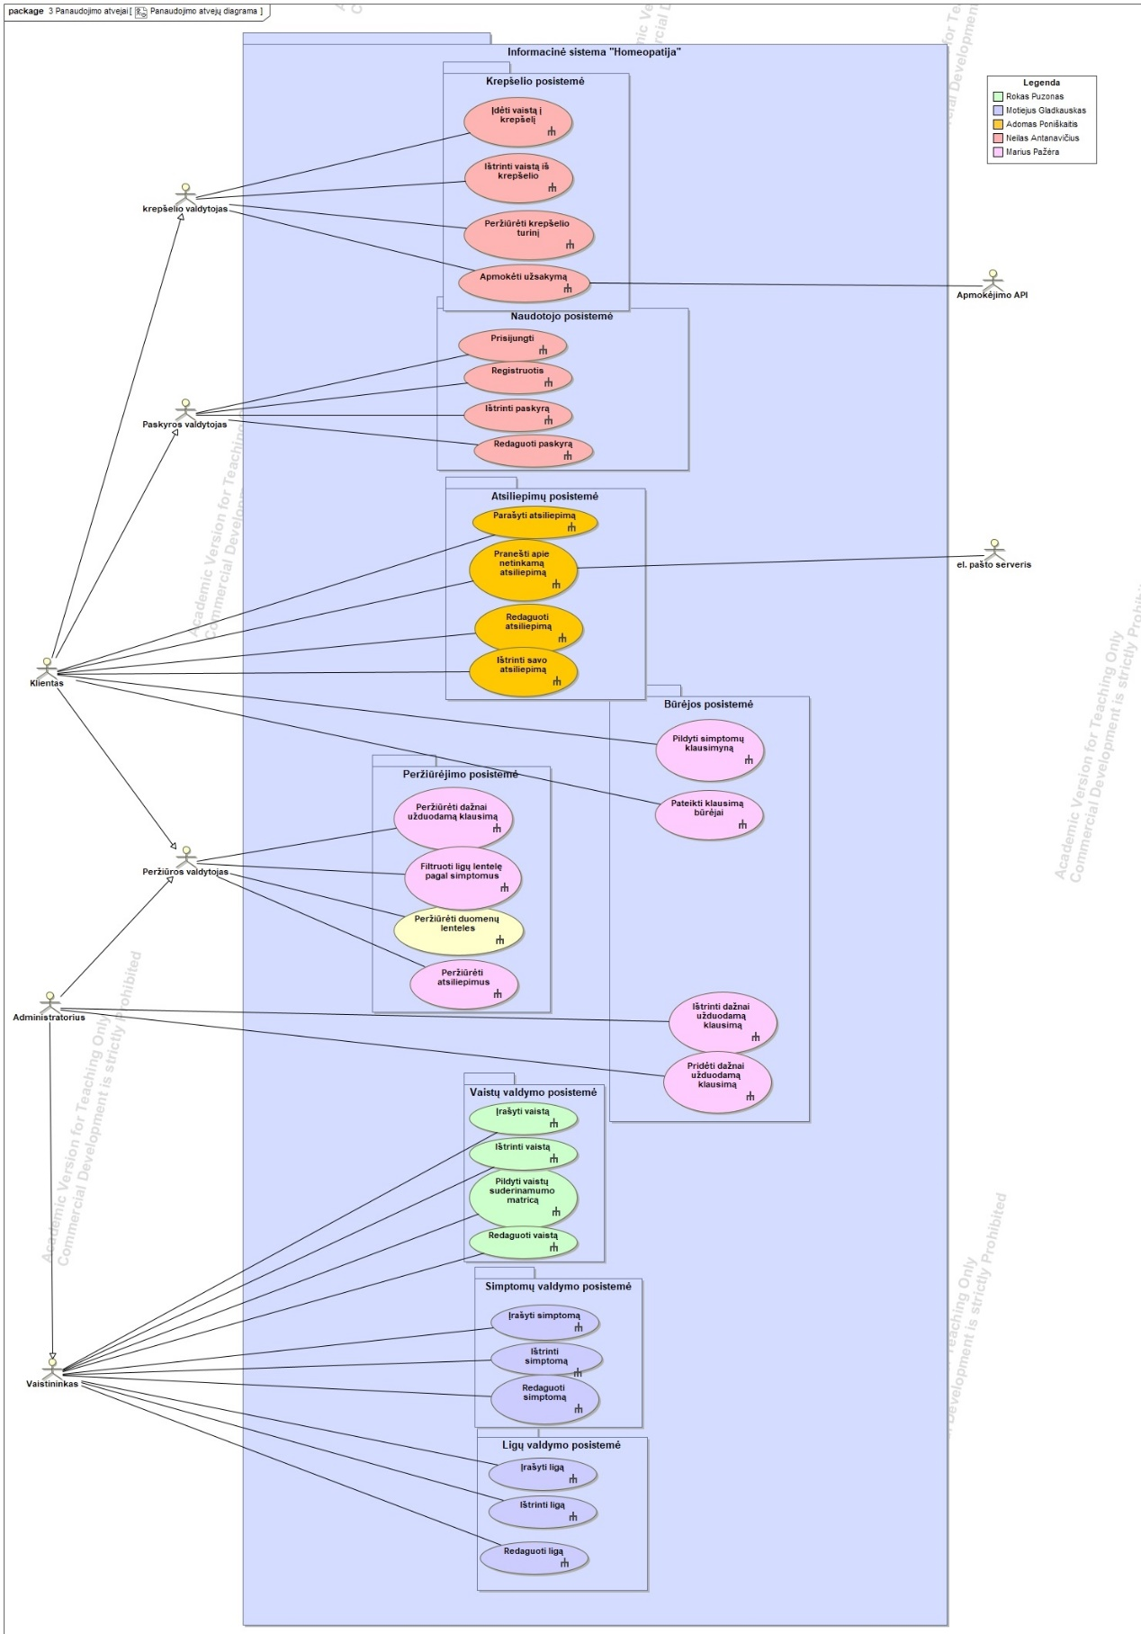

2.1 pav. Panaudojimo atvejų diagrama

## Panaudojimo atvejų sekų diagramos

**Krepšelio posistemė**

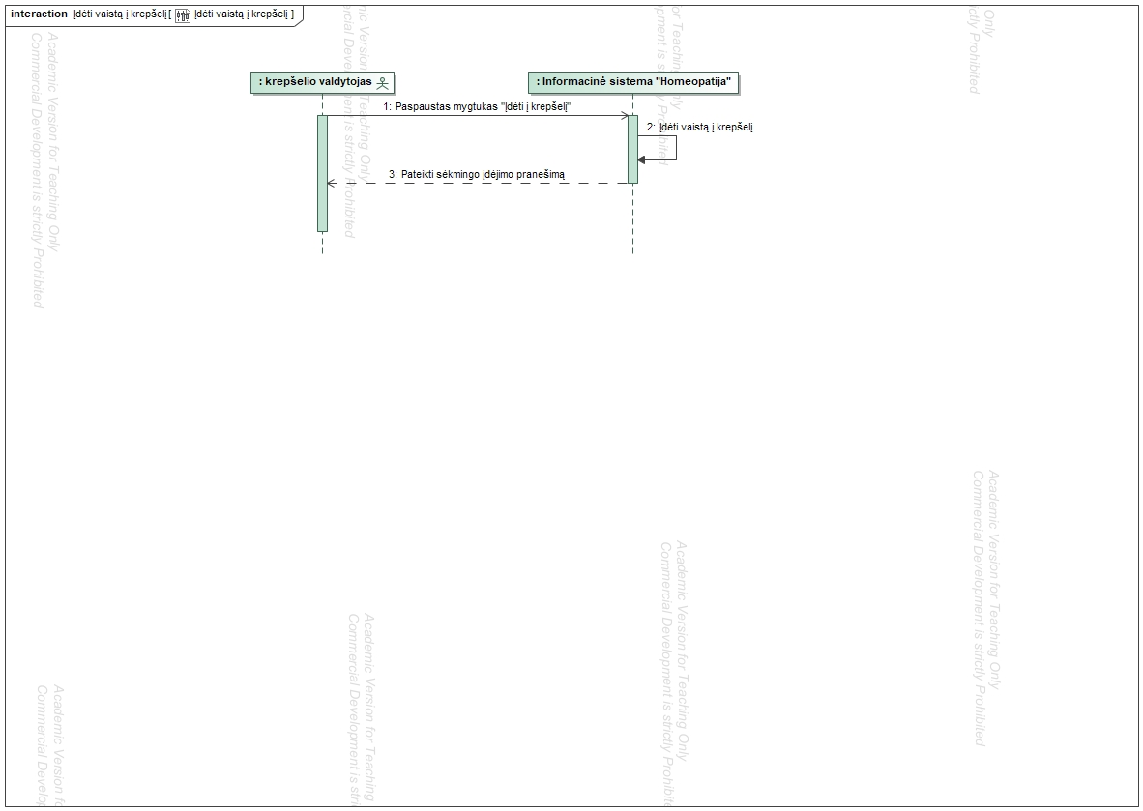

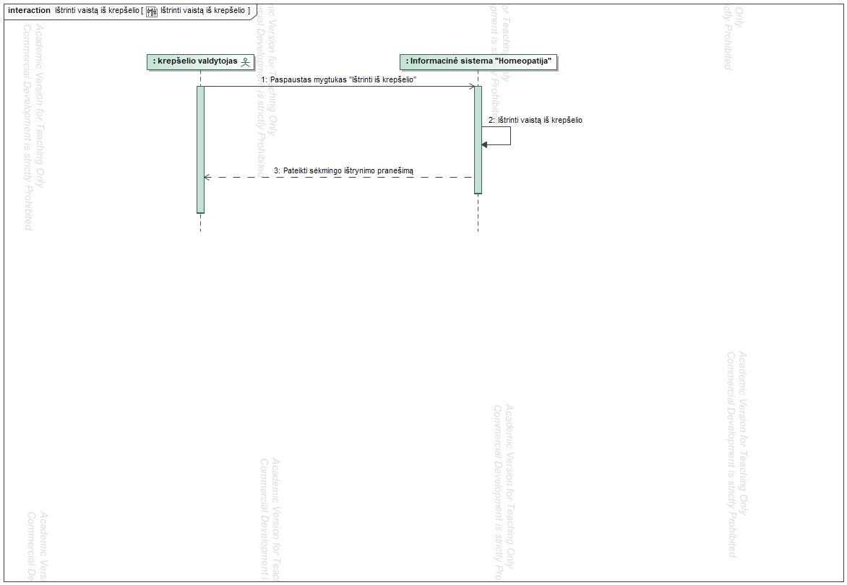

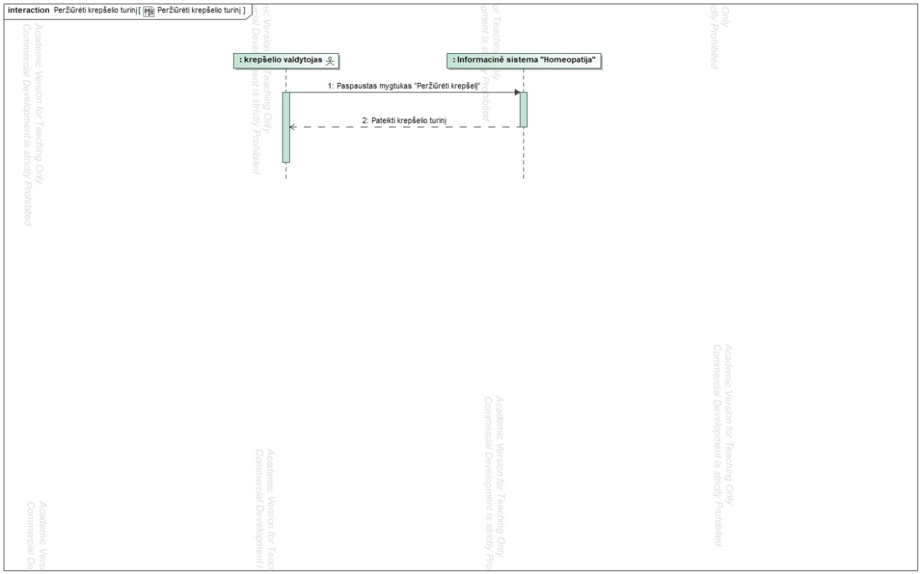

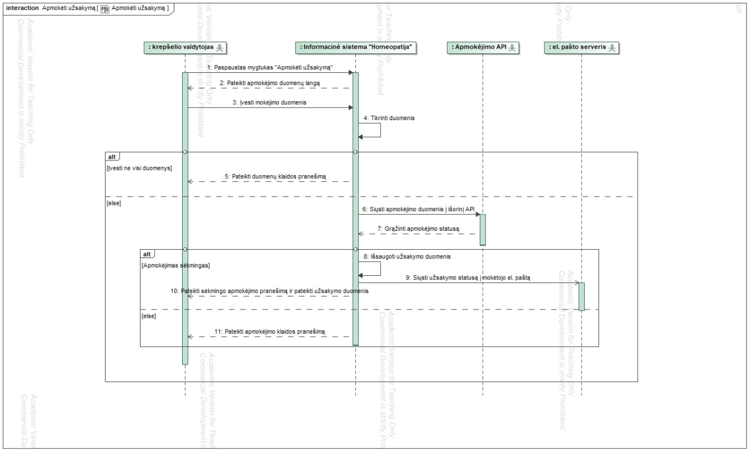

**Naudotojo posistemė**

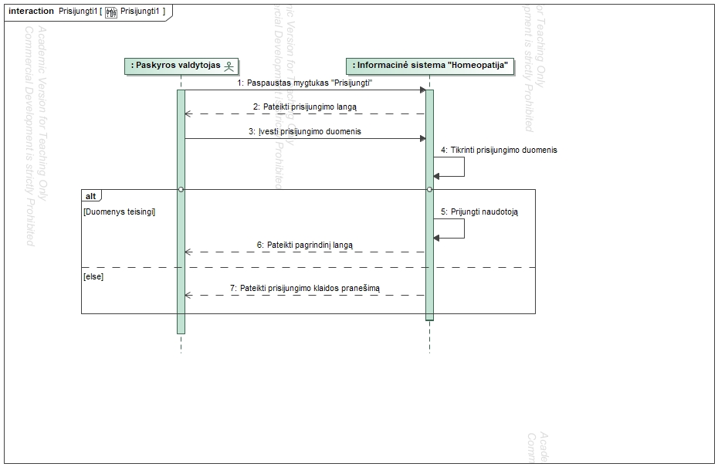

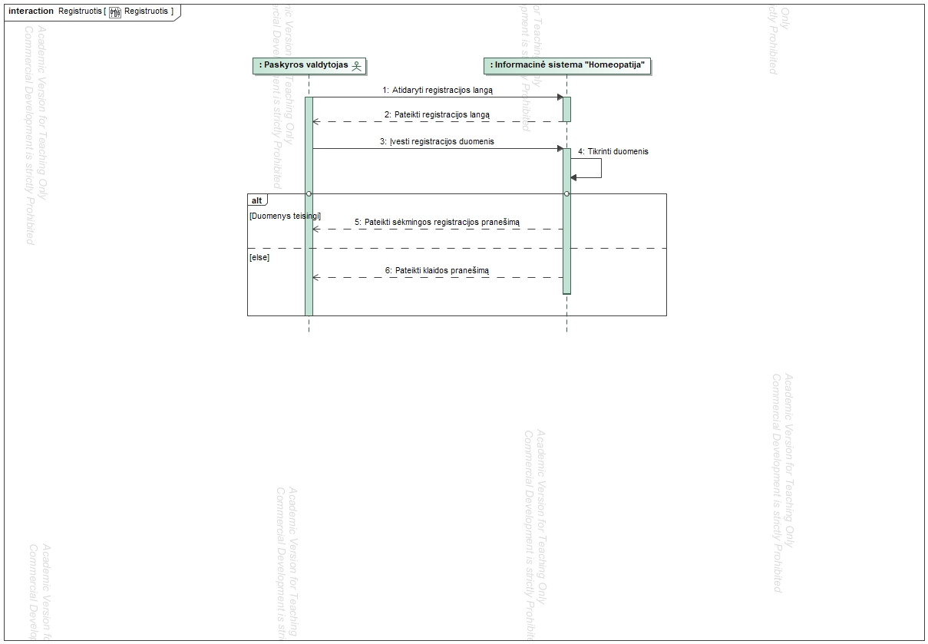

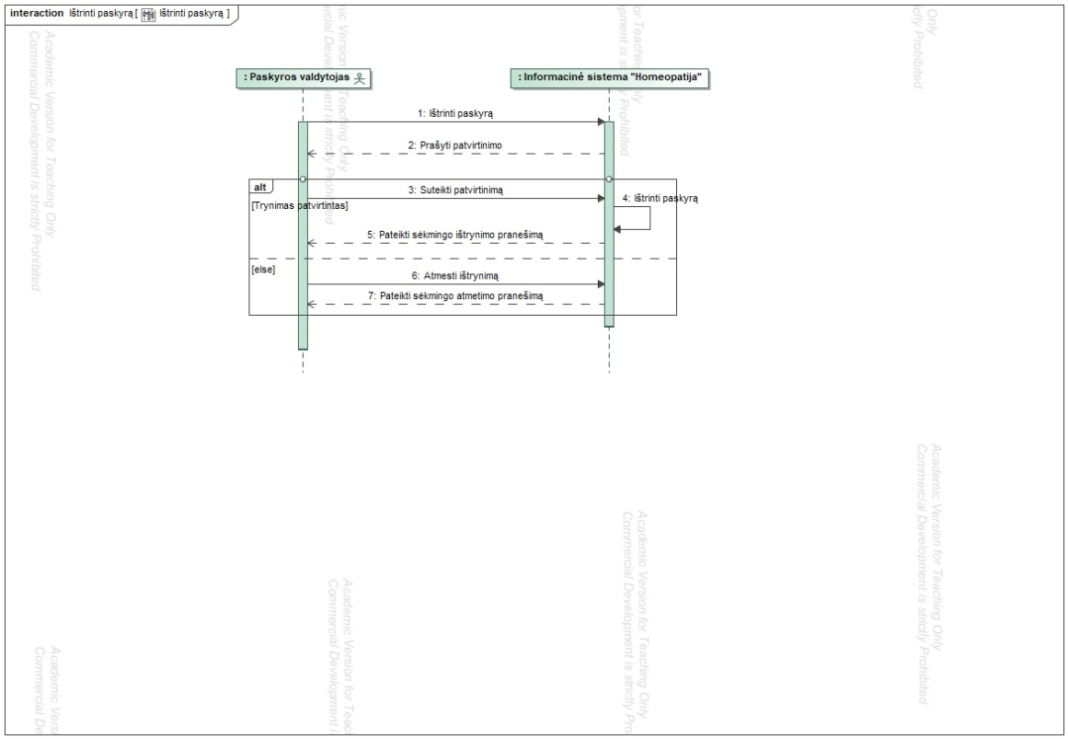

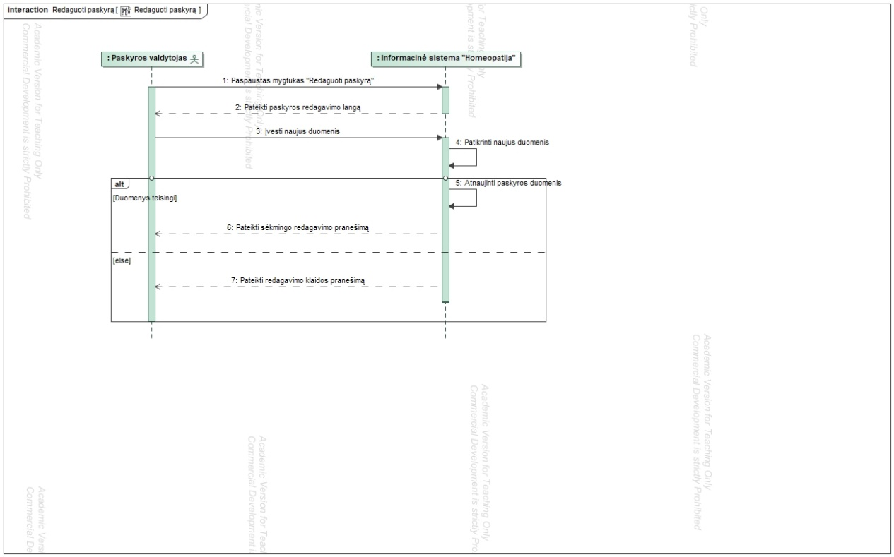

**Atsiliepimų posistemė**

­­­­­

**Būrėjos posistemė**

**Peržiūrėjimo posistemė**

**Vaistų posistemė**

**Simptomų posistemė**

**Ligų posistemė**

## Dalykinės srities esybių klasių modelis

2.1 pav. Dalykinės srities esybių klasių diagrama

# Reikalavimų analizės modelis

## Panaudojimo atvejų analizės diagramos

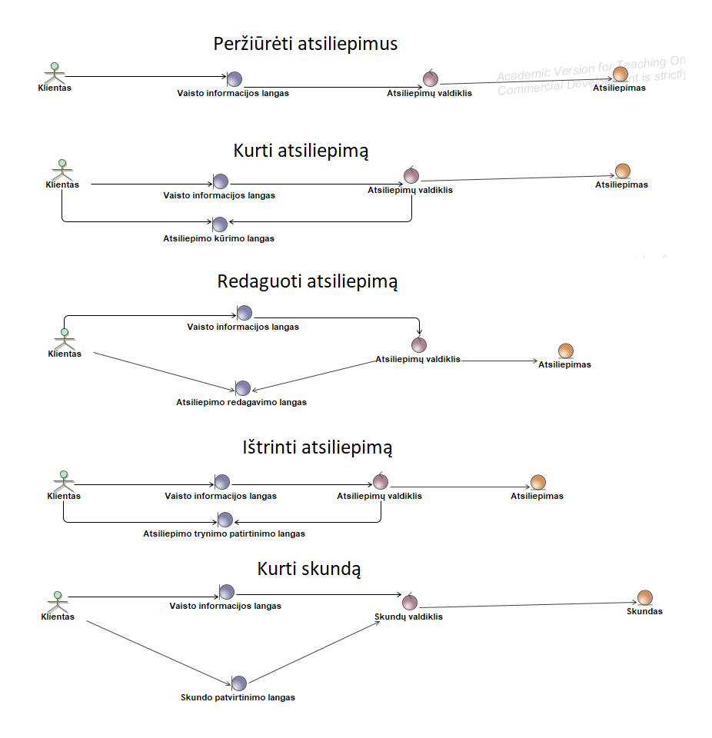

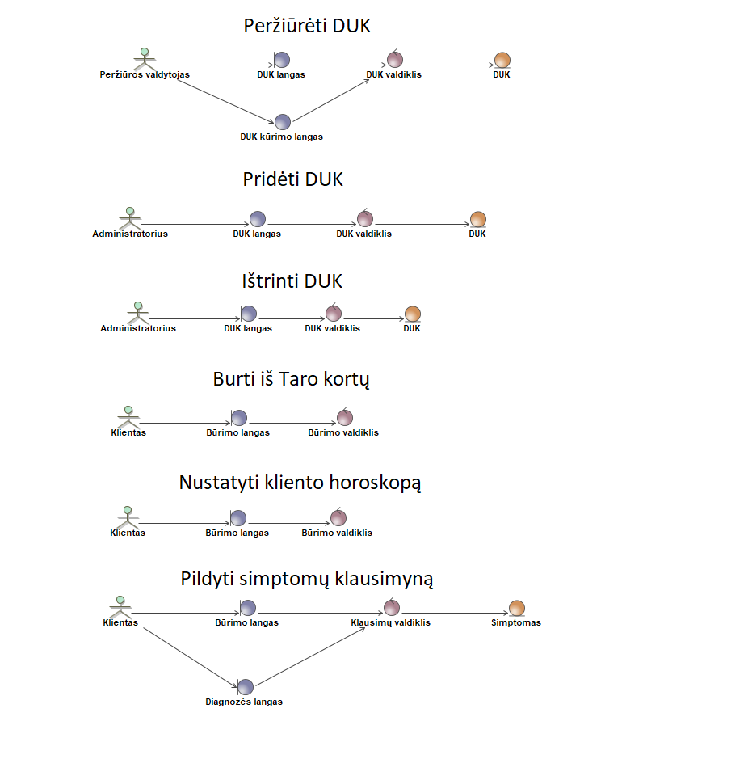

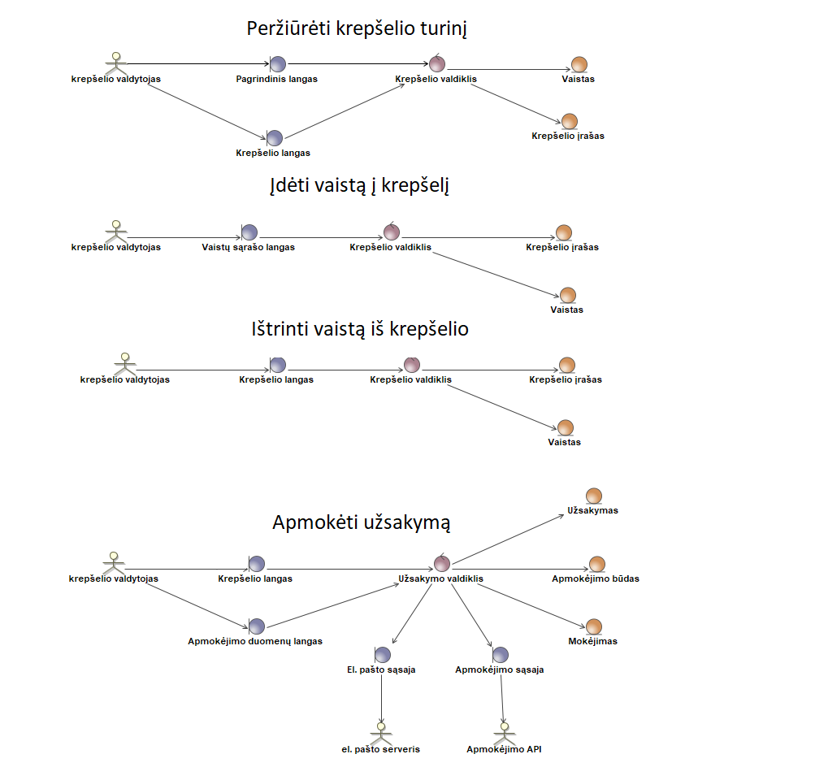

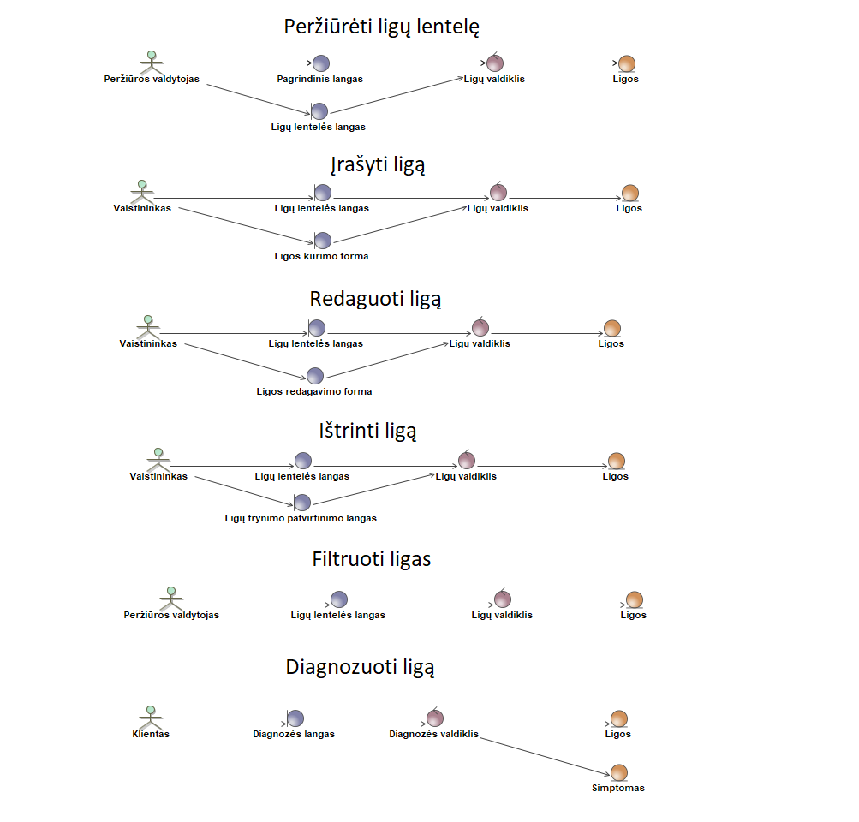

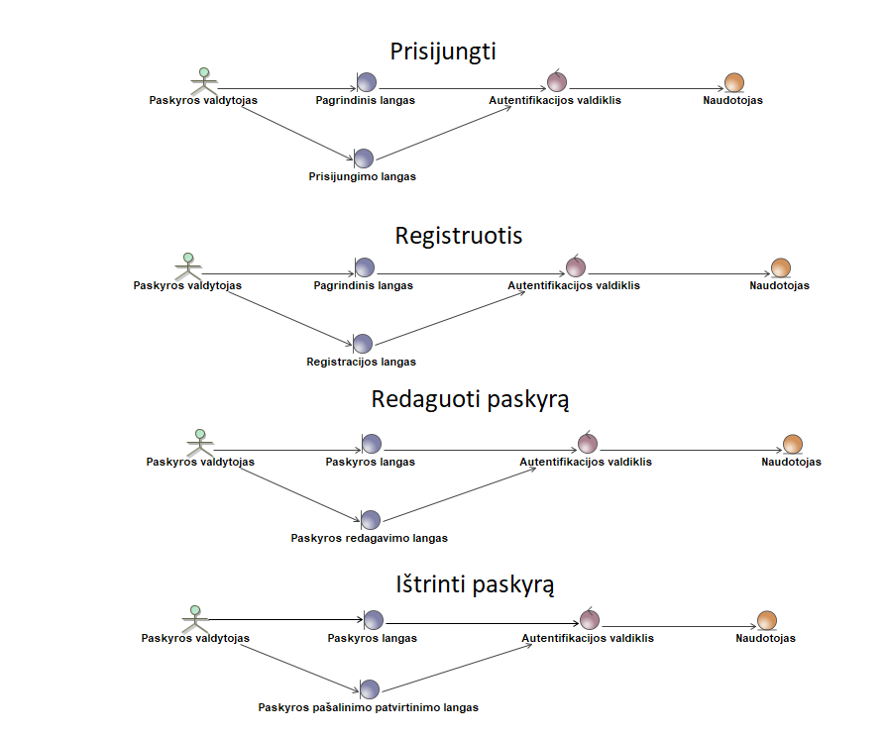

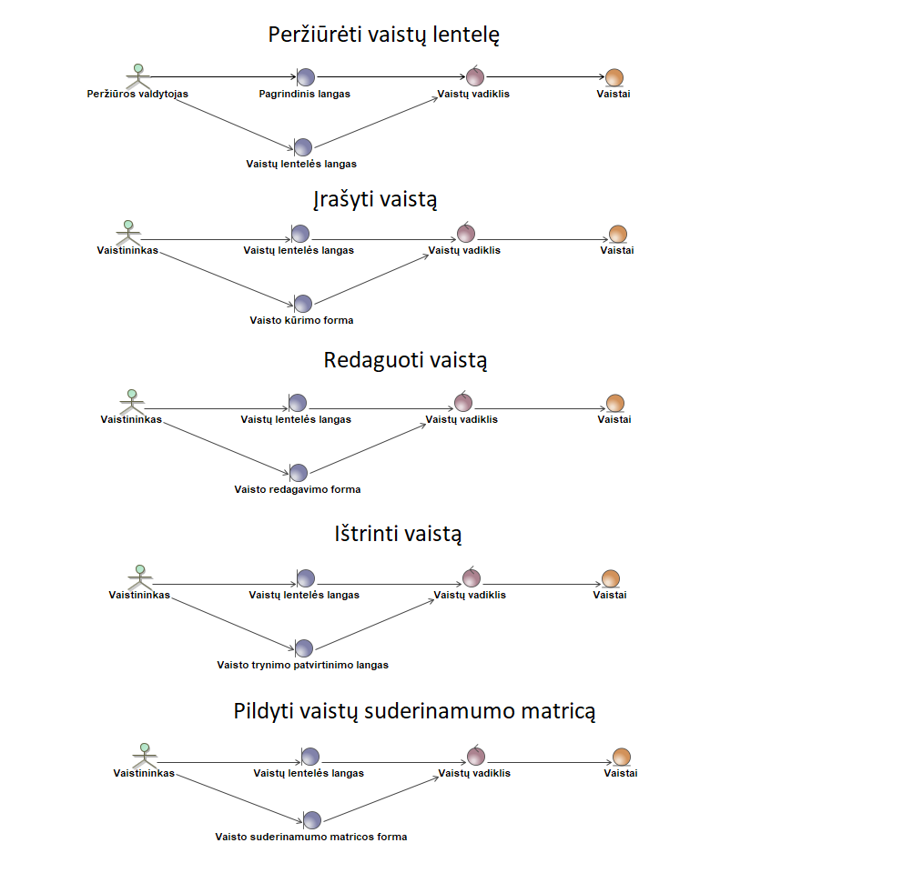

## Naudotojo sąsajos modelis

## Duomenų srautų diagrama

# Projekto modelis

## Sistemos architektūra

Sistemos architektūros modelis vaizduoja jos MVC architektūros išsidėstymą.

4.1 pav. Sistemos architektūra

## Loginė duomenų bazės schema

Loginė duomenų bazės schema nurodo kaip duomenys saugomi lentelėse bei kurie stulpeliai priklauso nuo kitų lentelių duomenų.

4.2 pav. Loginė duomenų bazės schema

## Sistemos realizacija

6 pav. Pagrindinis puslapis

7 pav. Vaistų puslapis

8 pav. Vaistų lentelės puslapis

9 pav. Ligų puslapis

10 pav. Simptomų puslapis

11 pav. Būrėjos puslapis

12 pav. Taro kortų būrimo puslapis

13 pav. DUK puslapis

14 pav. Pirkinių krepšelio puslapis

15 pav. Prisijungimo puslapis

16 pav. Asmens duomenų puslapis

# Išvados

1. Sistema yra puiki pradžia internetinei parduotuvei, tačiau norint išleisti produktą į rinką, pirmiausia reikėtų ją patobulinti: suteikti galimybę vartotojams intuityviau pasiekti reikalingus sistemos elementus, gauti pasiūlymus pagal savo praeitus pirkinius bei susieti diagnozėje pateiktas anamnezes su praeities tyrimais ir diagnozėmis.
2. Sistema yra tinkama tiems asmenims, kurie domisi ligomis ir jų simptomais, nes galima filtruoti ligas pagal jų simptomus, detaliai nagrinėti kiekvienos ligos bei simptomo informaciją, taip pat ir natūralius vaistus kurie, kaip pastebėta, padeda slopinti tam tikrus simptomus ar gydyti ligas.
3. Sistemos kūrimui pasirinkta monolitinė architektūra, kadangi daugelis grupelės narių turėjo mažai patirties su klientinės pusės įrankių specifika. Tokiu būdu visiems buvo sąlyginai nesudėtinga įgyvendinti suplanuotas funkcijas.
4. ROKAIIIIIIIIIIIIIIIII